ĐẠI HỌC TRÀ VINH
KHOA KỸ THUẬT VÀ CÔNG NGHỆ


ĐỒ ÁN THỰC TẬP CƠ SỞ NGÀNH

XÂY DỰNG WEBSITE XÁC ĐỊNH VỊ TRÍ CÁC CƠ SỞ GIÁO DỤC BẰNG GOOGLE STREET VIEW TRÊN ĐỊA BÀN THÀNH PHỐ ĐỒNG NAI

Giảng viên hướng dẫn: ThS. Lê Phong Dũ
Sinh viên thực hiện: NGUYỄN CÔNG MINH
Mã số sinh viên: 170124818
Lớp: DX24TT7

Xuân Quế, tháng 09 năm 2026
ĐẠI HỌC TRÀ VINH
KHOA KỸ THUẬT VÀ CÔNG NGHỆ

ĐỒ ÁN THỰC TẬP CƠ SỞ NGÀNH

XÂY DỰNG WEBSITE XÁC ĐỊNH VỊ TRÍ CÁC CƠ SỞ GIÁO DỤC BẰNG GOOGLE STREET VIEW TRÊN ĐỊA BÀN THÀNH PHỐ ĐỒNG NAI

Giảng viên hướng dẫn: ThS. Lê Phong Dũ
Sinh viên thực hiện: NGUYỄN CÔNG MINH
Mã số sinh viên: 170124818
Lớp: DX24TT7

Xuân Quế, tháng 09 năm 2026
LỜI MỞ ĐẦU
Trong những năm gần đây, sự phát triển mạnh mẽ của công nghệ thông tin và các nền tảng bản đồ trực tuyến đã mang lại nhiều thay đổi tích cực trong đời sống xã hội. Đặc biệt, các hệ thống bản đồ số và công nghệ định vị ngày càng được ứng dụng rộng rãi trong nhiều lĩnh vực như giao thông, du lịch, thương mại, quản lý đô thị và giáo dục. Việc ứng dụng các công nghệ này không chỉ giúp người dùng dễ dàng tiếp cận thông tin mà còn hỗ trợ việc tìm kiếm, xác định vị trí và di chuyển đến các địa điểm một cách nhanh chóng, thuận tiện.
Trong lĩnh vực giáo dục, việc tìm kiếm thông tin và vị trí của các cơ sở giáo dục là nhu cầu thiết thực đối với học sinh, sinh viên, phụ huynh và người dân. Tuy nhiên, thông tin về các cơ sở giáo dục thường được phân tán trên nhiều nguồn khác nhau, khiến người dùng gặp khó khăn trong việc xác định vị trí, hình dung khu vực xung quanh cũng như lựa chọn tuyến đường phù hợp. Bên cạnh đó, việc chỉ cung cấp địa chỉ dưới dạng văn bản đôi khi chưa đủ trực quan để người dùng nhận biết chính xác vị trí của một cơ sở giáo dục.
Xuất phát từ thực tế đó, đề tài “XÂY DỰNG WEBSITE XÁC ĐỊNH VỊ TRÍ CÁC CƠ SỞ GIÁO DỤC BẰNG GOOGLE STREET VIEW TRÊN ĐỊA BÀN THÀNH PHỐ ĐỒNG NAI” được thực hiện nhằm xây dựng một hệ thống website hỗ trợ người dùng tìm kiếm và xác định vị trí các cơ sở giáo dục trên địa bàn Thành phố Đồng Nai một cách trực quan và thuận tiện. Website hướng đến việc tích hợp bản đồ số cùng công nghệ Google Maps và Google Street View, qua đó cho phép người dùng tìm kiếm cơ sở giáo dục theo tên, địa chỉ hoặc cấp học, xem vị trí trực tiếp trên bản đồ, quan sát không gian xung quanh thông qua Street View và hỗ trợ chỉ đường đến địa điểm cần tìm.
Hệ thống tập trung quản lý thông tin các cơ sở giáo dục thuộc nhiều cấp học như mầm non, tiểu học, trung học cơ sở, trung học phổ thông, cao đẳng và đại học. Ngoài các chức năng dành cho người dùng, hệ thống còn hướng đến việc xây dựng khu vực quản trị nhằm hỗ trợ quản lý, cập nhật và điều chỉnh dữ liệu cơ sở giáo dục. Qua đó, website có thể đáp ứng tốt hơn nhu cầu tra cứu thông tin và góp phần nâng cao tính trực quan, thuận tiện trong việc tiếp cận các cơ sở giáo dục trên địa bàn.
Thông qua quá trình thực hiện đề tài, nhóm tác giả có cơ hội vận dụng các kiến thức đã được học về phân tích và thiết kế hệ thống, lập trình web, cơ sở dữ liệu, bản đồ số, API và quản trị dữ liệu vào một bài toán thực tế. Đồng thời, đề tài cũng là cơ hội để nghiên cứu và tìm hiểu sâu hơn về khả năng ứng dụng các công nghệ bản đồ trực tuyến và Google Street View trong việc xây dựng các hệ thống hỗ trợ tra cứu địa điểm.
Mặc dù đã cố gắng hoàn thiện hệ thống, đề tài vẫn có thể còn tồn tại một số hạn chế về dữ liệu, giao diện, chức năng và khả năng mở rộng. Đây sẽ là cơ sở để tiếp tục nghiên cứu, cải tiến và phát triển hệ thống trong tương lai, hướng đến một nền tảng tra cứu cơ sở giáo dục ngày càng đầy đủ, chính xác, trực quan và thuận tiện hơn cho người sử dụng.

LỜI CẢM ƠN
Trong quá trình thực hiện đồ án “Xây dựng website xác định vị trí các cơ sở giáo dục bằng Google Street View trên địa bàn Thành phố Đồng Nai”, em đã có cơ hội vận dụng các kiến thức về phát triển ứng dụng web, cơ sở dữ liệu, JavaScript và bản đồ số vào một bài toán có tính ứng dụng thực tế.
Em xin chân thành cảm ơn quý Thầy/Cô Trường Kỹ thuật và Công nghệ – Đại học Trà Vinh đã truyền đạt những kiến thức nền tảng và chuyên môn cần thiết trong quá trình học tập. Đặc biệt, em xin cảm ơn giảng viên hướng dẫn đã định hướng đề tài, góp ý về nội dung và hỗ trợ em trong quá trình hoàn thiện sản phẩm.
Do thời gian và kinh nghiệm còn hạn chế, đồ án có thể còn những thiếu sót. Em kính mong nhận được các ý kiến đóng góp để có thể tiếp tục hoàn thiện hệ thống trong những phiên bản sau.
Em xin trân trọng cảm ơn.

NHẬN XÉT CỦA GIẢNG VIÊN HƯỚNG DẪN
................................................................................................................................................
................................................................................................................................................
................................................................................................................................................
................................................................................................................................................
................................................................................................................................................
................................................................................................................................................
................................................................................................................................................
................................................................................................................................................
................................................................................................................................................
................................................................................................................................................ ............................................................................................................................................... ............................................................................................................................................... ............................................................................................................................................... ............................................................................................................................................... ............................................................................................................................................... ............................................................................................................................................... ............................................................................................................................................... ............................................................................................................................................... ...............................................................................................................................................

Giảng viên hướng dẫn
(Ký và ghi rõ họ tên)

NHẬN XÉT CỦA GIẢNG VIÊN CHẤM TRONG ĐỒ ÁN
................................................................................................................................................
................................................................................................................................................
................................................................................................................................................
................................................................................................................................................
................................................................................................................................................
................................................................................................................................................
................................................................................................................................................
................................................................................................................................................
................................................................................................................................................
................................................................................................................................................ ............................................................................................................................................... ............................................................................................................................................... ............................................................................................................................................... ............................................................................................................................................... ............................................................................................................................................... ............................................................................................................................................... ............................................................................................................................................... ............................................................................................................................................... ...............................................................................................................................................

Giảng viên hướng dẫn
(Ký và ghi rõ họ tên)

UBND TỈNH VĨNH LONG CỘNG HOÀ XÃ HỘI CHỦ NGHĨA VIỆT NAM
ĐẠI HỌC TRÀ VINH Độc lập – Tự do – Hạnh Phúc

BẢN NHẬN XÉT ĐỒ ÁN THỰC TẬP CƠ SỞ NGÀNH
(Của giảng viên hướng dẫn)

Họ và tên sinh viên: ……..Nguyễn Công Minh MSSV: ……..DX24TT7
Ngành:……………...Công nghệ thông tin Khóa:
Tên đồ án: XÂY DỰNG WEBSITE XÁC ĐỊNH VỊ TRÍ CÁC CƠ SỞ GIÁO DỤC BẰNG GOOGLE STREET VIEW TRÊN ĐỊA BÀN THÀNH PHỐ ĐỒNG NAI
Họ và tên Giáo viên hướng dẫn:……………ThS. Lê Phong Dũ
Chức danh: Học vị:
NHẬN XÉT
- Nội dung đồ án:

- Ưu điểm:

- Khuyết điểm:

- Điểm mới đồ án:

- Giá trị thực trên đồ án:

7. Đề nghị sửa chữa bổ sung:

8. Đánh giá:

Vĩnh Long, ngày … tháng …. năm 20…
Giảng viên hướng dẫn
(Ký & ghi rõ họ tên)

MỤC LỤC
Ghi chú: Mục lục được tổ chức theo hệ thống đánh số Ả-rập. Khi mở file bằng Microsoft Word, có thể cập nhật trường mục lục tự động để số trang phản ánh đúng bản in cuối cùng.
1. MỞ ĐẦU
2. CHƯƠNG 1. TỔNG QUAN
3. CHƯƠNG 2. NGHIÊN CỨU LÝ THUYẾT
4. CHƯƠNG 3. HIỆN THỰC HÓA NGHIÊN CỨU
5. CHƯƠNG 4. KẾT QUẢ NGHIÊN CỨU
6. CHƯƠNG 5. KẾT LUẬN VÀ HƯỚNG PHÁT TRIỂN
7. DANH MỤC TÀI LIỆU THAM KHẢO
8. PHỤ LỤC

DANH MỤC CÁC BẢNG, SƠ ĐỒ, HÌNH
Bảng 2.1. Các công nghệ và thành phần sử dụng
Bảng 3.1. Cấu trúc bảng schools
Bảng 3.2. Danh sách dữ liệu mẫu
Bảng 4.1. Ma trận kiểm thử chức năng
Bảng 4.2. Kết quả kiểm thử theo nhóm chức năng
Sơ đồ 3.1. Kiến trúc tổng thể của hệ thống
Sơ đồ 3.2. Luồng xử lý tra cứu
Hình 3.1. Giao diện chính của EduMap
Hình 3.2. Mô hình dữ liệu mức khái niệm
Hình 4.1. Giao diện tra cứu cơ sở giáo dục
Hình 4.2. Minh họa marker trên bản đồ

KÝ HIỆU CÁC CỤM TỪ VIẾT TẮT
Viết tắt | Diễn giải
API | Application Programming Interface
CSS | Cascading Style Sheets
GPS | Global Positioning System
HTML | HyperText Markup Language
JSON | JavaScript Object Notation
JS | JavaScript
SQL | Structured Query Language
UI | User Interface
URL | Uniform Resource Locator
THCS | Trung học cơ sở
THPT | Trung học phổ thông

TÓM TẮT ĐỒ ÁN
Đồ án tập trung xây dựng một website tra cứu và xác định vị trí các cơ sở giáo dục trên địa bàn Thành phố Đồng Nai bằng bản đồ số và Google Street View. Sản phẩm trong file bài làm hiện tại được triển khai theo mô hình ứng dụng web phía trình duyệt, sử dụng HTML để xây dựng cấu trúc, CSS để thiết kế giao diện, JavaScript để xử lý dữ liệu và tương tác, Google Maps JavaScript API để hiển thị bản đồ, marker và các chức năng liên quan.
Hệ thống hỗ trợ sáu cấp học gồm Mầm non, Tiểu học, THCS, THPT, Cao đẳng và Đại học. Người dùng có thể nhập từ khóa theo tên trường, địa chỉ hoặc cấp học; lọc theo cấp học; chọn một cơ sở giáo dục để xem thông tin; sử dụng vị trí hiện tại; mở Street View và thực hiện chỉ đường thông qua Google Maps.
Dữ liệu mẫu được tổ chức đồng bộ trong app.js và schools.json; đồng thời database.sql cung cấp cấu trúc MySQL với bảng schools để làm nền tảng cho bước phát triển backend. Phiên bản hiện tại là bản demo phía frontend, chưa triển khai PHP/API kết nối MySQL trực tiếp. Vì vậy, nội dung báo cáo phân biệt rõ phần đã hiện thực và phần định hướng phát triển.
Kết quả của đồ án là một giao diện tra cứu trực quan, có khả năng lọc dữ liệu, hiển thị vị trí trên bản đồ và cung cấp các thao tác hỗ trợ người dùng tìm đến cơ sở giáo dục. Hệ thống có thể tiếp tục mở rộng theo hướng quản trị dữ liệu, xác thực người dùng, kết nối cơ sở dữ liệu thực tế và tối ưu triển khai.

CHƯƠNG 1. TỔNG QUAN

1.1. Đặt vấn đề
Thông tin về cơ sở giáo dục thường được phân tán trên nhiều nguồn. Khi người dùng cần tìm một trường theo cấp học, xác định vị trí hoặc hình dung khu vực xung quanh trường, việc chỉ dựa trên danh sách văn bản có thể chưa thuận tiện. Bài toán đặt ra là xây dựng một giao diện trực quan, trong đó danh sách cơ sở giáo dục được liên kết với bản đồ và tọa độ.
Đồ án lựa chọn cách tiếp cận bản đồ số kết hợp Google Street View. Trên giao diện, người dùng có thể tìm kiếm theo từ khóa, lọc theo cấp học và chọn marker để xem thông tin chi tiết. Việc tích hợp bản đồ giúp chuyển dữ liệu dạng danh sách thành thông tin không gian dễ quan sát.

1.2. Lý do chọn đề tài
Đề tài được lựa chọn vì có sự kết hợp giữa bài toán quản lý dữ liệu và bài toán trực quan hóa vị trí. Đây cũng là cơ hội để vận dụng HTML, CSS, JavaScript, JSON, SQL và API bản đồ trong cùng một sản phẩm. Bên cạnh đó, kiến trúc hiện tại có thể mở rộng từ dữ liệu tĩnh sang hệ thống có backend và cơ sở dữ liệu.

1.3. Mục tiêu
- Xây dựng giao diện web tra cứu cơ sở giáo dục trên địa bàn Thành phố Đồng Nai.
- Hỗ trợ sáu cấp học: Mầm non, Tiểu học, THCS, THPT, Cao đẳng và Đại học.
- Cho phép tìm kiếm theo tên, địa chỉ, cấp học và số điện thoại.
- Hiển thị vị trí các cơ sở giáo dục trên Google Maps.
- Hỗ trợ xem Street View và mở chức năng chỉ đường.
- Chuẩn bị cấu trúc dữ liệu MySQL để mở rộng thành hệ thống backend.

1.4. Đối tượng và phạm vi nghiên cứu
Đối tượng nghiên cứu là quy trình tra cứu cơ sở giáo dục trên nền web và cách biểu diễn dữ liệu vị trí bằng bản đồ. Phạm vi của phiên bản trong file bài làm là ứng dụng frontend chạy trên trình duyệt, sử dụng dữ liệu mẫu và cấu trúc SQL được chuẩn bị sẵn.
Phạm vi chưa bao gồm hệ thống tài khoản, trang quản trị, CRUD trực tiếp trên MySQL, phân quyền, đồng bộ dữ liệu tự động hoặc xác minh độc lập toàn bộ thông tin địa chỉ và tọa độ.

1.5. Phương pháp thực hiện
- Phân tích yêu cầu và xác định các nhóm chức năng chính.
- Thiết kế cấu trúc giao diện và mô hình dữ liệu.
- Xây dựng giao diện bằng HTML/CSS.
- Xử lý tìm kiếm, lọc, marker và chi tiết bằng JavaScript.
- Tích hợp Google Maps JavaScript API.
- Chuẩn bị database.sql cho khả năng kết nối MySQL.
- Kiểm thử các chức năng trên dữ liệu mẫu.

1.6. Quy trình nghiệp vụ tổng quát
Quy trình bắt đầu khi người dùng truy cập website. Sau khi Google Maps được khởi tạo, ứng dụng hiển thị danh sách cơ sở giáo dục và marker tương ứng. Người dùng có thể nhập từ khóa hoặc chọn cấp học; hàm filteredSchools() lọc dữ liệu trước khi render lại danh sách và marker. Khi chọn một trường, hàm showSchool() đưa bản đồ về vị trí trường, phóng to và hiển thị khung thông tin.

1.7. Yêu cầu chức năng
Mã | Chức năng | Mô tả
F01 | Khởi tạo bản đồ | Hiển thị Google Maps với tâm và mức zoom mặc định.
F02 | Tìm kiếm | Lọc theo tên, địa chỉ, cấp học hoặc số điện thoại.
F03 | Lọc cấp học | Lọc theo 6 nhóm cấp học được khai báo.
F04 | Danh sách trường | Hiển thị các trường phù hợp cùng thông tin cơ bản.
F05 | Marker | Mỗi cơ sở giáo dục có marker trên bản đồ.
F06 | Chi tiết | Hiển thị tên, cấp học, địa chỉ và điện thoại.
F07 | Street View | Cung cấp khu vực/đường dẫn liên quan đến Street View.
F08 | Chỉ đường | Mở chức năng chỉ đường trên Google Maps.
F09 | Vị trí người dùng | Yêu cầu trình duyệt cung cấp vị trí hiện tại.

1.8. Yêu cầu phi chức năng
- Giao diện rõ ràng, các thành phần tìm kiếm và lọc dễ nhận biết.
- Tương thích với màn hình nhỏ theo media query trong style.css.
- Mã nguồn được chia thành các file chức năng: HTML, CSS, JavaScript, JSON, SQL và cấu hình.
- Dữ liệu Unicode được lưu trữ với utf8mb4 trong database.sql.
- API key Google Maps cần được bảo vệ và giới hạn khi triển khai thực tế.

CHƯƠNG 2. NGHIÊN CỨU LÝ THUYẾT

2.1. HTML
HTML được sử dụng để định nghĩa cấu trúc trang. Trong index.html, giao diện được chia thành thanh tiêu đề, vùng sidebar, vùng bản đồ và vùng chi tiết. Các thành phần input, select và button tạo điểm tương tác cho người dùng.
<main class="layout">
<aside class="sidebar">...</aside>
<section class="map-area">
<div id="map"></div>
</section>
</main>

2.2. CSS
CSS chịu trách nhiệm bố cục và trình bày. style.css sử dụng CSS Grid để chia sidebar và vùng bản đồ; các lớp .school-card, .detail và .actions tạo giao diện thẻ, hộp thông tin và nhóm nút. Media query được sử dụng để thay đổi bố cục trên màn hình nhỏ.
.layout{display:grid;grid-template-columns:370px 1fr;
height:calc(100vh - 72px)}
@media(max-width:800px){
.layout{grid-template-columns:1fr;height:auto}
}

2.3. JavaScript
JavaScript là thành phần xử lý chính của ứng dụng. Biến map lưu đối tượng bản đồ, markers lưu danh sách marker hiện tại và selectedSchool lưu cơ sở đang được chọn. Các hàm initMap(), filteredSchools(), render() và showSchool() tạo thành luồng xử lý cốt lõi.

2.4. JSON
schools.json cung cấp dữ liệu dạng mảng đối tượng. Mỗi đối tượng chứa id, name, level, address, province, lat, lng và phone. Cấu trúc này phù hợp với việc truyền dữ liệu từ file tĩnh sang JavaScript và cũng tương thích về mặt khái niệm với các bản ghi trong bảng schools.

2.5. Google Maps JavaScript API
Ứng dụng gọi Google Maps JavaScript API trong index.html và sử dụng callback initMap để khởi tạo bản đồ. Đối tượng google.maps.Map tạo bản đồ; google.maps.Marker biểu diễn vị trí cơ sở giáo dục. Thuộc tính streetViewControl cho phép giao diện bản đồ có điều khiển Street View.

2.6. MySQL và SQL
database.sql tạo cơ sở dữ liệu edumap và bảng schools. Bảng có khóa chính id, các trường mô tả cơ sở giáo dục, tọa độ latitude/longitude và thời gian created_at. Việc sử dụng utf8mb4 giúp lưu dữ liệu tiếng Việt.
CREATE TABLE schools (
id INT AUTO_INCREMENT PRIMARY KEY,
name VARCHAR(255) NOT NULL,
level ENUM('Mầm non','Tiểu học','THCS','THPT','Cao đẳng','Đại học') NOT NULL,
address VARCHAR(500) NOT NULL,
latitude DECIMAL(12,9) NOT NULL,
longitude DECIMAL(12,9) NOT NULL,
...
);

2.7. Các công nghệ sử dụng
Thành phần | Vai trò trong đồ án
HTML5 | Cấu trúc giao diện và vùng hiển thị bản đồ.
CSS3 | Bố cục, màu sắc, thẻ trường và responsive.
JavaScript | Tìm kiếm, lọc, render marker, hiển thị chi tiết.
Google Maps JavaScript API | Hiển thị bản đồ và marker; hỗ trợ các thành phần bản đồ.
JSON | Lưu dữ liệu demo cơ sở giáo dục.
MySQL/SQL | Mô hình dữ liệu và phương án lưu trữ khi triển khai backend.
GitHub | Theo quy định, dùng để quản lý repository và tiến độ đồ án.

2.8. Nguyên lý tìm kiếm và lọc
Thuật toán lọc trong filteredSchools() chuẩn hóa từ khóa bằng trim() và toLowerCase(), sau đó tạo chuỗi gồm tên, địa chỉ, cấp học và điện thoại. Một bản ghi được giữ lại khi thỏa đồng thời điều kiện từ khóa và điều kiện cấp học.
const q = document.getElementById("search").value.trim().toLowerCase();
const level = document.getElementById("level").value;

return schools.filter(s => {
const text = `${s.name} ${s.address} ${s.level} ${s.phone}`.toLowerCase();
return (!q || text.includes(q)) && (!level || s.level === level);
});

2.9. Nguyên lý hiển thị marker
Mỗi bản ghi sau khi lọc được chuyển thành một marker. Khi người dùng nhấp vào marker, ứng dụng gọi showSchool(school). Đồng thời danh sách bên trái cũng có sự kiện click để gọi cùng hàm, tạo hai cách tương tác thống nhất.

2.10. Responsive
style.css quy định giao diện desktop với sidebar rộng 370px và vùng bản đồ chiếm phần còn lại. Ở chiều rộng nhỏ hơn 800px, layout chuyển thành một cột; sidebar chiếm khoảng 45vh và map-area chiếm khoảng 55vh. Cách tổ chức này giúp chức năng tìm kiếm và bản đồ vẫn có thể sử dụng trên thiết bị nhỏ.

CHƯƠNG 3. HIỆN THỰC HÓA NGHIÊN CỨU

3.1. Kiến trúc hệ thống
Phiên bản hiện tại sử dụng kiến trúc frontend đơn giản. index.html là điểm vào; style.css định dạng; app.js xử lý nghiệp vụ; config.js chứa cấu hình trung tâm và mức zoom; schools.json là nguồn dữ liệu dạng JSON; database.sql là cấu trúc dữ liệu MySQL dùng cho bước phát triển tiếp theo.
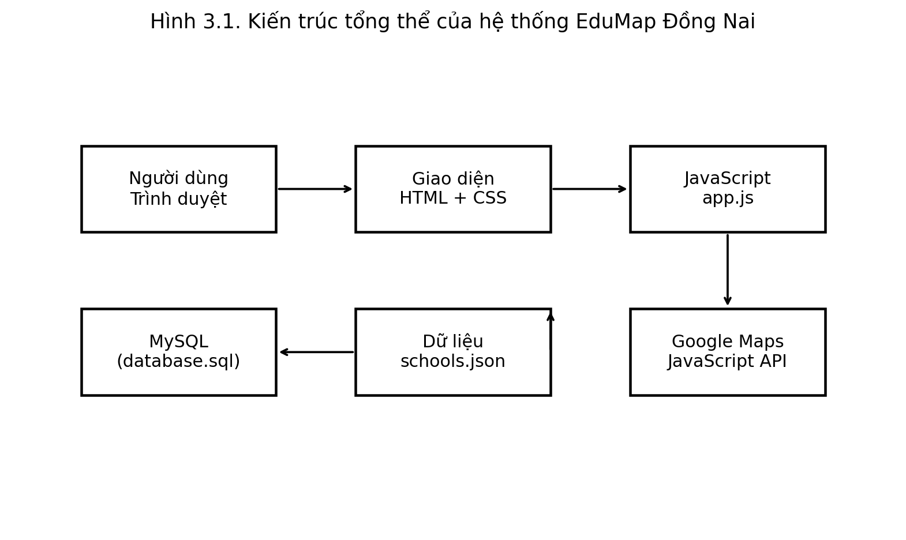
Hình 3.1. Kiến trúc tổng thể của hệ thống EduMap Đồng Nai

3.2. Tổ chức mã nguồn
Tệp | Vai trò
index.html | Cấu trúc trang và nạp Google Maps API.
style.css | Giao diện và responsive.
app.js | Dữ liệu demo và xử lý tìm kiếm, lọc, marker, chi tiết.
config.js | Cấu hình địa phương, tâm bản đồ và zoom mặc định.
schools.json | Dữ liệu cơ sở giáo dục dạng JSON.
database.sql | Tạo CSDL edumap, bảng schools và dữ liệu mẫu.
README.md | Hướng dẫn chạy website và lưu ý triển khai.

3.3. Luồng xử lý
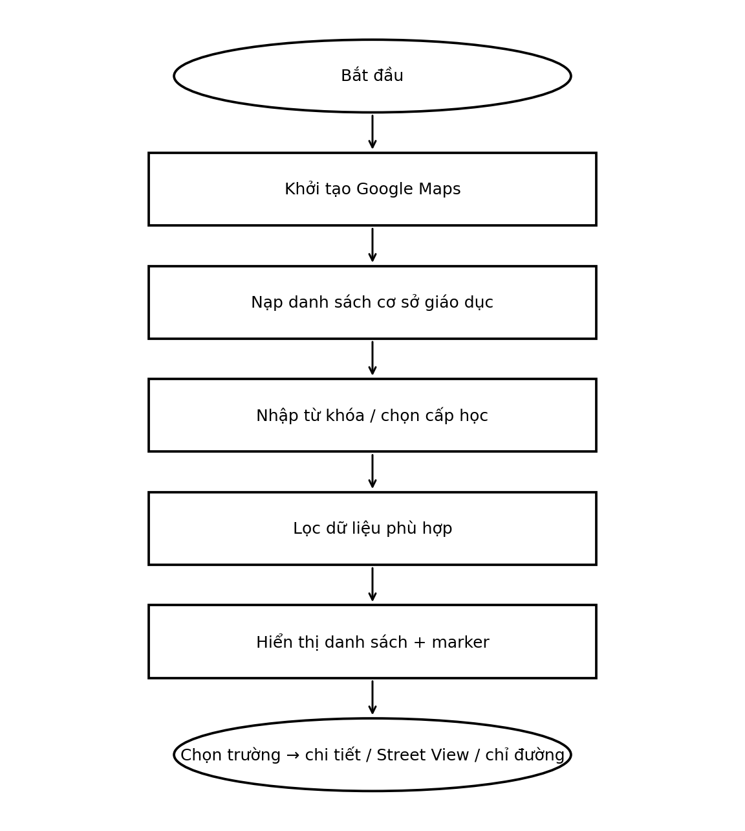
Sơ đồ 3.2. Luồng xử lý tra cứu cơ sở giáo dục

3.4. Thiết kế giao diện
Giao diện được chia thành hai khu vực chính. Sidebar bên trái chứa tiêu đề, ô tìm kiếm, bộ lọc cấp học, nút vị trí hiện tại và danh sách kết quả. Vùng bên phải hiển thị bản đồ. Khi chọn một cơ sở, hộp detail xuất hiện ở góc phải phía dưới để cung cấp thông tin và các thao tác tiếp theo.
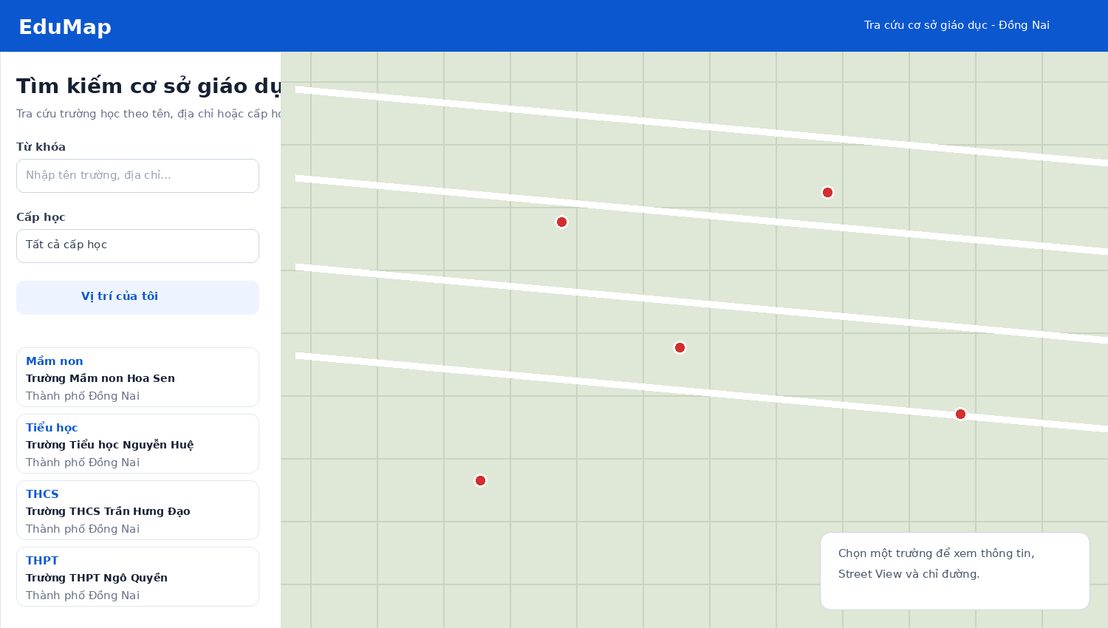
Hình 3.1. Minh họa giao diện chính theo cấu trúc trong index.html và style.css

3.5. Thiết kế cơ sở dữ liệu
database.sql định nghĩa cơ sở dữ liệu edumap và bảng schools. Mô hình hiện tại đã dự trù các trường email, website và description dù dữ liệu demo chưa điền đầy đủ. district và ward cũng được định nghĩa trong schema để có thể mở rộng bộ lọc địa bàn.
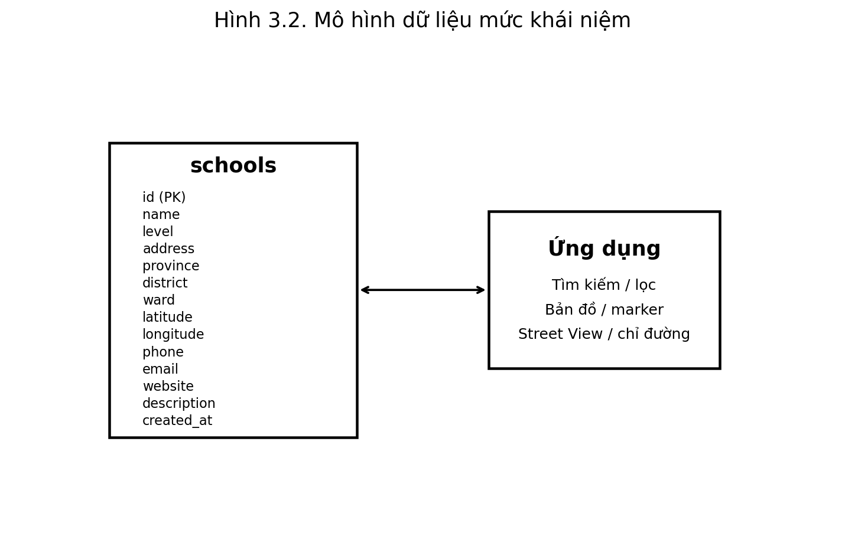
Hình 3.2. Mô hình dữ liệu mức khái niệm
Trường | Kiểu | Ý nghĩa
id | INT | Khóa chính, tự tăng.
name | VARCHAR(255) | Tên cơ sở giáo dục.
level | ENUM | Một trong sáu cấp học.
address | VARCHAR(500) | Địa chỉ hiển thị.
province | VARCHAR(150) | Địa bàn cấp tỉnh/thành.
district | VARCHAR(150) | Đơn vị cấp huyện/quận khi có.
ward | VARCHAR(150) | Phường/xã khi có.
latitude | DECIMAL(12,9) | Vĩ độ.
longitude | DECIMAL(12,9) | Kinh độ.
phone | VARCHAR(30) | Số điện thoại.
email | VARCHAR(150) | Email.
website | VARCHAR(255) | Website.
description | TEXT | Mô tả.
created_at | TIMESTAMP | Thời điểm tạo bản ghi.

3.6. Dữ liệu mẫu
ID | Tên | Cấp học | Tọa độ
1 | Trường Mầm non Hoa Sen | Mầm non | 10.958297, 106.857833
2 | Trường Tiểu học Nguyễn Huệ | Tiểu học | 10.964344, 106.902924
3 | Trường THCS Trần Hưng Đạo | THCS | 10.955763, 106.828267
4 | Trường THPT Ngô Quyền | THPT | 10.954195, 106.826022
5 | Trường Cao đẳng FPT Polytechnic cơ sở Đồng Nai | Cao đẳng | 10.937691, 106.834898
6 | Trường Đại học Lạc Hồng | Đại học | 10.953035, 106.802255

Các bản ghi trên phản ánh đúng dữ liệu đang có trong database.sql và schools.json của file bài làm. Báo cáo không xem đây là danh sách đầy đủ toàn bộ cơ sở giáo dục của địa bàn; đây là bộ dữ liệu mẫu của phiên bản hiện tại.

3.7. Hiện thực chức năng tìm kiếm
Sự kiện input trên ô tìm kiếm gọi lại render(), từ đó xóa marker cũ, lấy dữ liệu đã lọc và dựng lại danh sách. Cách làm này đơn giản, phù hợp với số lượng dữ liệu nhỏ của bản demo.
document.getElementById("search").addEventListener("input", render);
document.getElementById("level").addEventListener("change", render);

3.8. Hiện thực chức năng hiển thị chi tiết
function showSchool(school) {
selectedSchool = school;
const position = { lat: school.lat, lng: school.lng };
map.panTo(position);
map.setZoom(16);
// cập nhật detailContent và hiển thị khung chi tiết
}
Khi người dùng chọn trường, bản đồ panTo() tới tọa độ và setZoom(16). Cách này tạo sự liên kết trực tiếp giữa danh sách và bản đồ.

3.9. Chức năng vị trí hiện tại
Nút Vị trí của tôi được thiết kế để sử dụng Geolocation API của trình duyệt. Khi được cấp quyền, ứng dụng có thể đặt marker người dùng và hỗ trợ thao tác định hướng. Quyền truy cập vị trí phụ thuộc trình duyệt và ngữ cảnh bảo mật của trang.

3.10. Street View và chỉ đường
Giao diện có sẵn khu vực street-view và các lớp CSS liên quan. Việc tích hợp Street View cần tọa độ hợp lệ và API/nguồn Google Maps tương ứng. Chức năng chỉ đường được định hướng tới Google Maps, giúp người dùng chuyển từ bước tra cứu sang điều hướng.

3.11. Cấu hình Google Maps
config.js định nghĩa tâm mặc định tại 10.9508, 106.8500 và mức zoom 13. index.html nạp API bằng URL Google Maps JavaScript API với callback initMap. README.md lưu ý rằng khi triển khai thật cần giới hạn API key theo tên miền/IP và bật đúng các API cần thiết.

3.12. Cài đặt và chạy
- Giải nén thư mục EduMap_Website.
- Mở index.html trực tiếp hoặc chạy bằng Live Server/XAMPP.
- Kiểm tra API key Google Maps và quyền sử dụng API khi triển khai.
- Nếu sử dụng MySQL, import database.sql.
- Đọc README.md để nắm các lưu ý triển khai.

CHƯƠNG 4. KẾT QUẢ NGHIÊN CỨU

4.1. Kết quả giao diện
Sản phẩm tạo ra giao diện tra cứu gồm thanh tiêu đề EduMap, khu vực bộ lọc bên trái và bản đồ ở bên phải. Người dùng có thể thao tác trực tiếp với danh sách cơ sở giáo dục hoặc marker trên bản đồ.
Hình 4.1. Minh họa giao diện tra cứu cơ sở giáo dục

4.2. Kết quả chức năng
Chức năng | Kết quả trong phiên bản hiện tại
Hiển thị bản đồ | Đã triển khai trong index.html/app.js thông qua Google Maps JavaScript API.
Tìm kiếm | Đã triển khai, tìm trên tên, địa chỉ, cấp học và điện thoại.
Lọc cấp học | Đã triển khai với 6 giá trị.
Danh sách cơ sở | Đã triển khai bằng school-card.
Marker | Đã triển khai cho các bản ghi sau lọc.
Chi tiết cơ sở | Đã triển khai với tên, cấp học, địa chỉ, điện thoại.
Street View | Đã chuẩn bị vùng hiển thị và điều khiển bản đồ; mức độ hiển thị phụ thuộc Google Maps/API.
Chỉ đường | Có định hướng mở Google Maps để điều hướng.
Vị trí hiện tại | Có nút và luồng xử lý vị trí người dùng.
MySQL | Đã có schema và INSERT dữ liệu mẫu; chưa nối trực tiếp frontend.
Admin CRUD | Chưa có trong file bài làm hiện tại; thuộc hướng phát triển.

4.3. Kiểm thử
Mã | Ca kiểm thử | Dữ liệu/Thao tác | Kết quả mong đợi
TC01 | Mở trang | Truy cập index.html | Giao diện và bản đồ được khởi tạo.
TC02 | Tìm theo tên | Nhập “Nguyễn Huệ” | Danh sách còn trường phù hợp.
TC03 | Tìm theo cấp học | Nhập “THCS” | Các bản ghi chứa THCS được lọc.
TC04 | Lọc dropdown | Chọn “Đại học” | Chỉ bản ghi cấp Đại học hiển thị.
TC05 | Kết hợp lọc | Từ khóa + cấp học | Kết quả thỏa cả hai điều kiện.
TC06 | Chọn card | Nhấp một school-card | Bản đồ pan tới trường và detail hiện ra.
TC07 | Marker | Nhấp marker | Hiển thị thông tin trường.
TC08 | Responsive | Màn hình < 800px | Layout chuyển sang một cột.
TC09 | Dữ liệu rỗng | Từ khóa không khớp | Hiện thông báo không tìm thấy.
TC10 | MySQL | Import database.sql | Tạo CSDL và bảng schools.

4.4. Đánh giá kết quả
Về mặt chức năng, phiên bản hiện tại đã hình thành được chu trình tra cứu cơ bản: nhập điều kiện → lọc dữ liệu → hiển thị danh sách/marker → chọn cơ sở → xem chi tiết và thao tác với bản đồ. Cấu trúc mã nguồn tương đối gọn, dễ tiếp tục mở rộng.
Về mặt dữ liệu, hệ thống mới ở mức dữ liệu mẫu. README.md xác định rõ app.js đang dùng dữ liệu để chạy bản demo độc lập và database.sql là cấu trúc cho bước nối PHP/MySQL tiếp theo. Vì vậy, khả năng quản trị dữ liệu tập trung chưa được xem là kết quả hoàn chỉnh của phiên bản này.

4.5. Khả năng sử dụng
Giao diện đặt ô tìm kiếm và bộ lọc ở khu vực dễ quan sát. Danh sách kết quả dùng thẻ có tên trường, cấp học, địa chỉ và điện thoại. Người dùng có thể chọn từ danh sách hoặc marker, giảm số bước cần thiết để chuyển từ thông tin dạng chữ sang vị trí trên bản đồ.

4.6. Khả năng mở rộng
- Tách dữ liệu khỏi app.js và tải động từ API PHP/MySQL.
- Xây dựng trang quản trị để thêm, sửa, xóa cơ sở giáo dục.
- Bổ sung đăng nhập và phân quyền quản trị.
- Bổ sung tìm kiếm theo phường/xã, khoảng cách và bán kính.
- Bổ sung ảnh, website, email và mô tả chi tiết.
- Tối ưu marker clustering khi dữ liệu tăng.
- Bổ sung kiểm tra dữ liệu tọa độ và cơ chế xác minh nguồn dữ liệu.

4.7. Hạn chế
- Dữ liệu trong file bài làm chỉ gồm 6 bản ghi mẫu, chưa phải cơ sở dữ liệu đầy đủ.
- Frontend hiện sử dụng dữ liệu khai báo trực tiếp trong app.js; schools.json và database.sql chủ yếu phục vụ đồng bộ/chuẩn bị mở rộng.
- Chưa có backend PHP thực hiện CRUD với MySQL.
- Việc hiển thị Street View phụ thuộc khả năng cung cấp dữ liệu và cấu hình Google Maps/API.
- API key đang xuất hiện trong index.html của file bài làm; khi triển khai thật cần hạn chế key theo hướng dẫn trong README.md.

4.8. Đối chiếu với quy định đồ án
Quy định yêu cầu nội dung tối thiểu 30 trang A4 và không nên vượt quá 50 trang, không kể bìa, lời cảm ơn, mục lục, tài liệu tham khảo…; đồng thời quy định font Times New Roman 13pt, line spacing 1.5, spacing Before/After 6pt và lề trên 2 cm, dưới 2 cm, trái 3 cm, phải 2 cm. Báo cáo này được thiết kế theo các thông số đó. Quy định cũng yêu cầu cấu trúc gồm Mở đầu, Chương 1 đến Chương 5, tài liệu tham khảo và phụ lục.
Biểu mẫu cung cấp mẫu bìa, trang lót, lời mở đầu, lời cảm ơn, nhận xét và danh mục bảng/hình. Báo cáo này mô phỏng các thành phần đó và để các thông tin cá nhân/giảng viên ở dạng trường cần điền.

CHƯƠNG 5. KẾT LUẬN VÀ HƯỚNG PHÁT TRIỂN

5.1. Kết luận
Đồ án đã xây dựng được phiên bản website EduMap Đồng Nai nhằm tra cứu và xác định vị trí các cơ sở giáo dục trên bản đồ. Sản phẩm hiện tại đáp ứng các chức năng chính của bản demo: hiển thị bản đồ, tìm kiếm, lọc cấp học, hiển thị danh sách và marker, xem thông tin cơ bản của cơ sở giáo dục, hỗ trợ thao tác Street View/chỉ đường và xác định vị trí người dùng.
Về kỹ thuật, đồ án đã kết hợp HTML, CSS, JavaScript, JSON và Google Maps JavaScript API trong một cấu trúc mã nguồn dễ hiểu. Đồng thời, database.sql đã chuẩn bị mô hình MySQL với bảng schools để làm cơ sở phát triển backend. Kết quả hiện tại phù hợp với mục tiêu xây dựng một nguyên mẫu web tra cứu cơ sở giáo dục.

5.2. Đóng góp của đồ án
- Đề xuất giao diện tra cứu trực quan kết hợp danh sách và bản đồ.
- Thống nhất dữ liệu demo giữa JavaScript, JSON và SQL.
- Tổ chức dữ liệu theo các trường có thể mở rộng cho hệ thống quản trị.
- Tạo nền tảng để phát triển phiên bản backend và quản trị dữ liệu trong tương lai.

5.3. Hướng phát triển
- Xây dựng backend PHP theo mô hình API.
- Kết nối trực tiếp MySQL và loại bỏ dữ liệu hard-code trong app.js.
- Phát triển trang Admin cho phép thêm, sửa, xóa và cập nhật cơ sở giáo dục.
- Bổ sung đăng nhập, phân quyền và ghi nhật ký thay đổi.
- Mở rộng dữ liệu theo phường/xã và bổ sung kiểm tra tọa độ.
- Cải thiện Street View bằng cách kiểm tra khả năng cung cấp panorama gần tọa độ.
- Bổ sung bộ lọc theo khoảng cách từ vị trí hiện tại.
- Triển khai HTTPS, giới hạn API key và xây dựng quy trình sao lưu dữ liệu.

5.4. Đề xuất quy trình triển khai thực tế
Khi chuyển từ bản demo sang hệ thống sử dụng thực tế, cần tách rõ ba lớp: giao diện, API/backend và cơ sở dữ liệu. Backend tiếp nhận truy vấn, kiểm tra tham số và trả dữ liệu JSON. Frontend chỉ gọi API, hiển thị kết quả và không chứa thông tin nhạy cảm của hệ thống. Cơ sở dữ liệu cần có cơ chế cập nhật và xác minh dữ liệu.

DANH MỤC TÀI LIỆU THAM KHẢO
[1] Google Maps Platform, “Maps JavaScript API Documentation”, Google Developers, 2026.
[2] Google Maps Platform, “Street View Service – Maps JavaScript API”, Google Developers, 2026.
[3] MDN Web Docs, “HTML: HyperText Markup Language”, Mozilla Developer Network, 2026.
[4] MDN Web Docs, “CSS: Cascading Style Sheets”, Mozilla Developer Network.
[5] MDN Web Docs, “JavaScript Guide”, Mozilla Developer Network, 2026.
[6] MDN Web Docs, “Geolocation API”, Mozilla Developer Network, 2026.
[7] Oracle Corporation, “MySQL 8.0 Reference Manual”, MySQL Documentation, 2026.
[8] ECMA International, “ECMAScript® Language Specification”, ECMA International, 2026.
[9] WHATWG, “HTML Living Standard”, Web Hypertext Application Technology Working Group, 2026.
[10] ECMA International, “The JSON Data Interchange Syntax”, ECMA-404, 2nd edition, 2017.

PHỤ LỤC A. CÂY THƯ MỤC BÀI LÀM
EduMap_Website/
├── index.html
├── style.css
├── app.js
├── config.js
├── schools.json
├── database.sql
└── README.md

Phụ lục A.1. Một phần mã khởi tạo bản đồ
function initMap() {
map = new google.maps.Map(document.getElementById("map"), {
center: APP_CONFIG.defaultCenter,
zoom: APP_CONFIG.defaultZoom,
mapTypeControl: true,
streetViewControl: true,
fullscreenControl: true,
mapTypeId: "roadmap"
});

render();
}

Phụ lục A.2. Hàm lọc dữ liệu
function filteredSchools() {
const q = document.getElementById("search").value.trim().toLowerCase();
const level = document.getElementById("level").value;

return schools.filter(s => {
const text = `${s.name} ${s.address} ${s.level} ${s.phone}`.toLowerCase();
return (!q || text.includes(q)) && (!level || s.level === level);
});
}

PHỤ LỤC B. DỮ LIỆU SQL MẪU
CREATE DATABASE IF NOT EXISTS edumap
CHARACTER SET utf8mb4 COLLATE utf8mb4_unicode_ci;
USE edumap;

DROP TABLE IF EXISTS schools;

CREATE TABLE schools (
id INT AUTO_INCREMENT PRIMARY KEY,
name VARCHAR(255) NOT NULL,
level ENUM('Mầm non','Tiểu học','THCS','THPT','Cao đẳng','Đại học') NOT NULL,
address VARCHAR(500) NOT NULL,
province VARCHAR(150),
district VARCHAR(150),
ward VARCHAR(150),
latitude DECIMAL(12,9) NOT NULL,
longitude DECIMAL(12,9) NOT NULL,
phone VARCHAR(30),
email VARCHAR(150),
website VARCHAR(255),
description TEXT,
created_at TIMESTAMP DEFAULT CURRENT_TIMESTAMP
) CHARACTER SET utf8mb4 COLLATE utf8mb4_unicode_ci;
Các câu lệnh INSERT trong file bài làm tạo 6 bản ghi mẫu tương ứng với sáu cấp học. Khi triển khai thật, nên kiểm tra và cập nhật dữ liệu theo nguồn chính thức trước khi công bố.

